

岩国市立本郷中学校

令和元年６月３日

保　健　室

６月号

保健だより

**熱中症対策！！少しずつ暑さに体をならしていこう！！**

５月の終わりに、夏のような暑さの日が数日ありました。今年の夏も、暑くなりそうな予感がしますね。熱中症にならないためには、体を暑さにならしていくことも大事です。とはいえ、気温が高い日には扇風機やエアコンを上手に使いましょう。また、こまめな水分補給も忘れずに！！

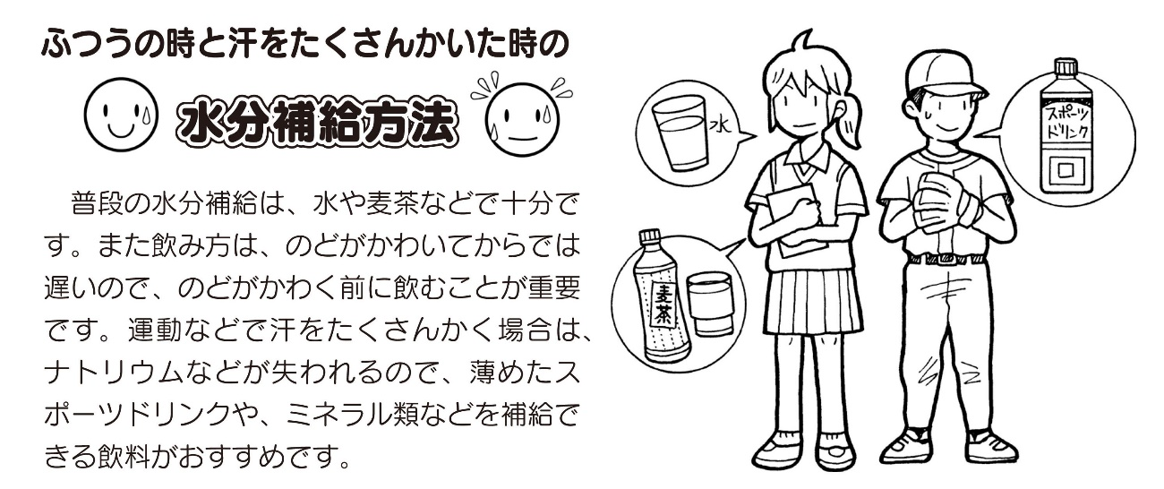

**６月４日～１０日は「歯と口の健康週間」です**

みなさんは、食事の後に歯みがきをしていますか？歯みがきをしっかりすることで、むし歯の予防になります。１本１本ていねいにみがいて、歯や歯ぐきを健康に保ちましょう。

近年では、若い人でも【歯周病】になる人が多いそうです。歯みがきで落とせなかった歯垢が影響し、歯ぐきが弱り（ブヨブヨになる）、進行すると歯が抜けてしまします。歯みがきをする時は、鏡で口の中の状態もチェックしてみましょう。

毛先がひらいたら、新しい歯ブラシと交換しよう！(交換目安は１か月)

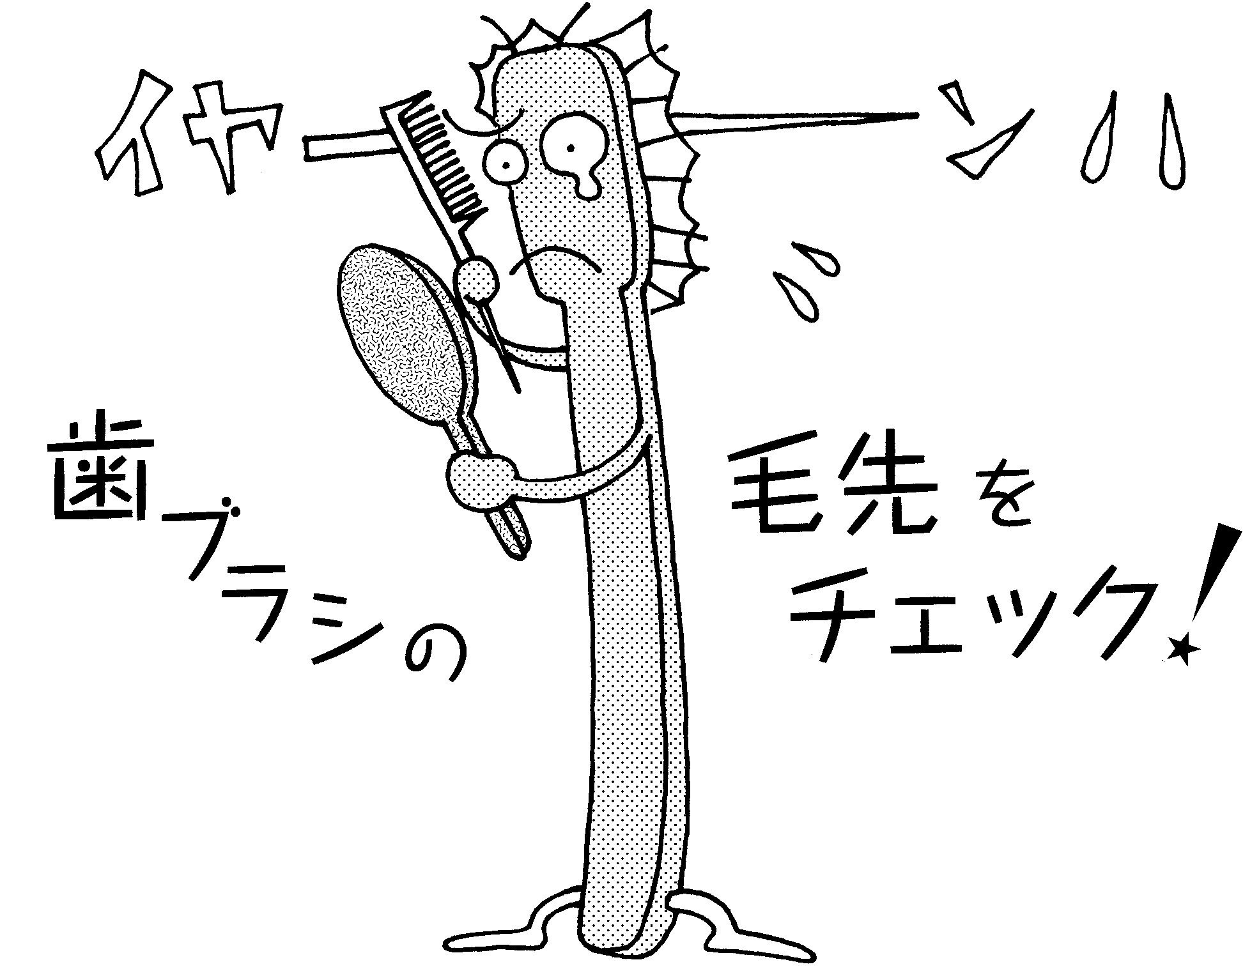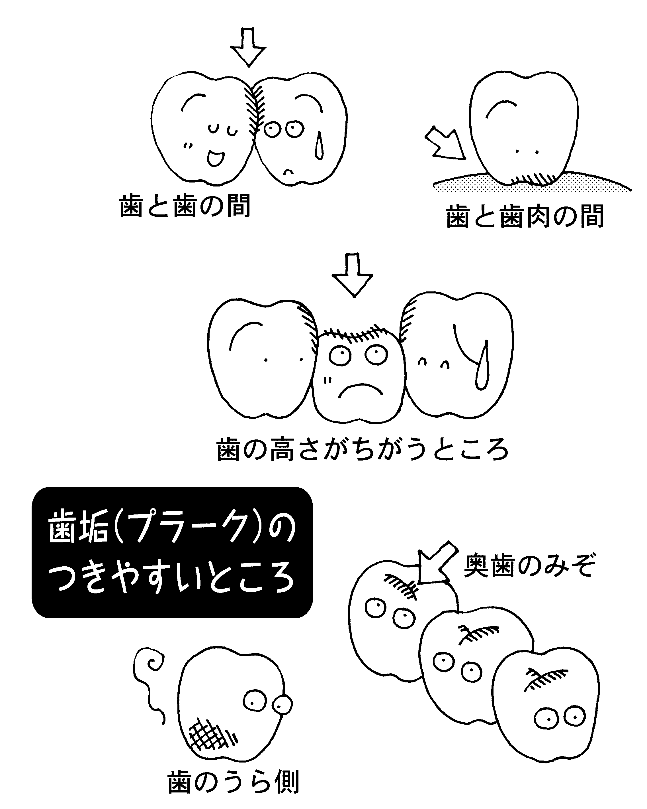



土台がゆるくて

抜けちゃった！！

ブヨブヨ腫れてきた

歯垢が・・・

ピンクでキュッと！

裏面へ

久樂スクールカウンセラー来校日（予定）

|  |  |  |
| --- | --- | --- |
| 日　　時 | | 授業の予定 |
| ５月２７日(月) | １２：００～１６：００ | 中学校で授業（６校時） |
| ６月１０日(月) | １１：００～１５：００ | 小学校で授業（５校時） |
| ６月１７日（月） | １０：００～１４：００ |  |
| ７月１日（月） | １１：００～１５：００ | 小学校で授業（５校時） |
| ７月８日（月） | １１：００～１４：００ |  |
| ９月３０日（月） | １１：００～１５：００ | 小学校で授業（５校時） |
| １０月７日（月） | １２：００～１５：００ |  |
| １０月２１日（月） | １２：３０～１６：３０ | 中学校で授業（６校時） |
| １１月１２日（火） | １２：３０～１６：３０ | 中学校で授業（６校時） |
| １１月２５日（月） | １２：００～１５：００ |  |
| １２月２日（月） | １１：００～１５：００ | 小学校で授業（５校時） |
| １２月１６日（月） | １２：３０～１６：３０ | 中学校で授業（６校時） |
| １月２７日（月） | １１：００～１５：００ |  |
| ２月３日（月） | １２：００～１５：００ |  |
| ２月１０日（月） | １１：００～１５：００ |  |
| ３月２日（月） | １１：００～１５：００ |  |

今年度お世話になる、先生が来校される日が決まりました。相談希望のある人は、担任の先生か中西先生に伝えてください。

＊来校日が変わることがあるかもしれません。



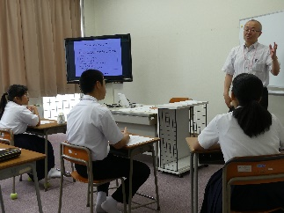



保護者のみなさまへ

スクールカウンセラーは子ども達だけではく、保護者の方からの相談も可能です。久樂先生は、とっても気さくな先生です。相談のご希望がありましたら、気軽に担任もしくは担当(中西)までご連絡ください。（℡７５－２００３）

また、今年度よりスクールカウンセラーによる「こころの授業」が新たな取り組みとして始まりました。年４回・全学年に実施です。５月２７日に第１回目を実施していただきました。授業内容は「ストレスにど

のように対処するか」や「悩みがある時に、だれに相

談するか決めておく」などを中心にお話されました。